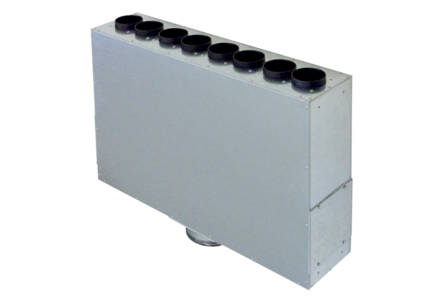Коробка распределителя воздуха из стального листа, 8 каналов MF-BV63-125-8Комплект поставки: 1 штукАссортимент: К
Номер артикула: 0018.0525Изготовитель: MAICO

